Osnovna škola: Klinča Sela
Nastavni predmet: Katolički vjeronauk
Učitelj: Josip Kunac, prof.
Razredni odjel: 2.
Redni br. pripreme: 65.
Tema: VI. KAKO ŽIVE ISUSOVI PRIJATELJI
Podtema: 9. U molitvi se susrećemo s Bogom
Odgojno-obrazovni ishodi učenja:
- Učenik opisuje molitvu kao razgovor s Bogom i navodi mjesta molitve. (OŠ KV B.2.3.)
- Učenik prepoznaje biblijske motive i poruke u književnosti, likovnoj umjetnosti, glazbi. (OŠ KV D.2.2.)

TIJEK NASTAVNOG SATA

UVODNI DIO
Oče naš…

ili:

DRAGI BOŽE, HVALA TI ŠTO SI DANAS OVDJE S NAMA. OTVORI NAŠE SRCE DA TE ČUJEMO I NAUČI NAS KAKO S TOBOM RAZGOVARATI KAO S NAJBOLJIM PRIJATELJEM. AMEN.

Pregled domaće zadaće:
Učenici daju vjeroučitelju na uvid domaću zadaću od prošlog susreta:
„Učenici će riješiti, ili dovršiti rješavanje RB, str. 62.

Ili:

Učenici će prepisati i dovršiti rečenicu: „Na misi sam zahvalan Bogu za...““

Motivacija:
Vjeroučitelj će učenicima pokazati mobitel ili nacrtani telefon.

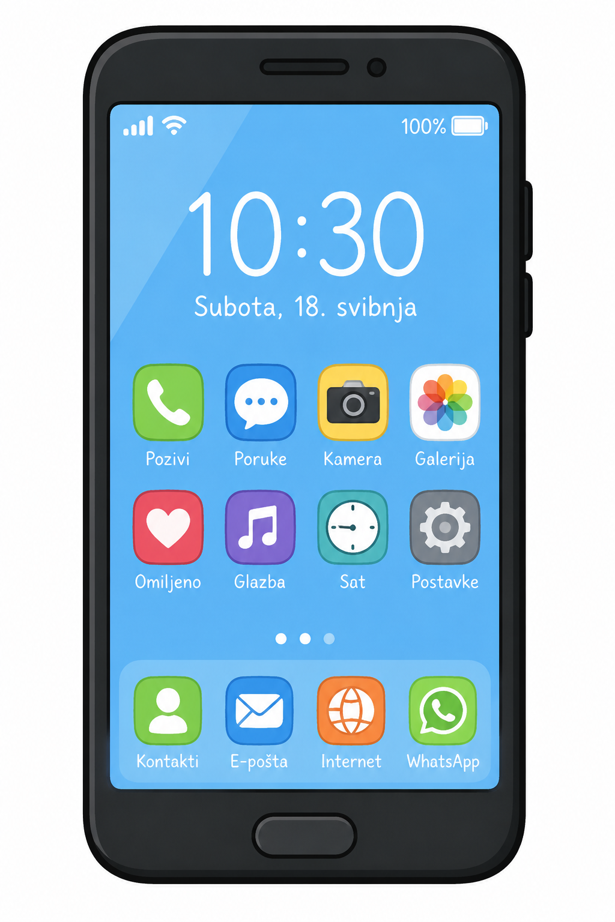

Razgovor:
- Što radimo telefonom?
- S kim najradije razgovaramo?
- Kako se osjećamo kada nas netko pažljivo sluša?

Najava teme: I Bog želi razgovarati s nama. Molitva je naš razgovor s Bogom – možemo mu reći sve što nosimo u srcu. Danas ćemo naučiti kako se u molitvi susrećemo s Bogom i kako mu možemo govoriti svojim riječima.

SREDIŠNJI DIO

Prijedlozi aktivnosti:

Aktivnost 1: „Obrada teksta“:
Učenici će pročitati tekstove iz teme „U molitvi se susrećemo s Bogom“, udžbenik, str. 78 - 79.

Naglasci:
- Bog želi biti naš prijatelj. Bog, naš Stvoritelj, želi biti naš prijatelj. On nas poznaje i voli kao nitko drugi. Uvijek je blizu – možemo mu povjeriti sve: svoje radosti, tuge, pogreške i strahove.
- Što je molitva? Molitva je razgovor s Bogom. Kao što razgovaramo s prijateljem, tako možemo razgovarati i s Bogom – reći mu što nas raduje, što nas boli, za što smo zahvalni i što nas muči.
- Gdje se možemo moliti? Bogu se možemo moliti bilo gdje:
- u crkvi – posebnom mjestu gdje osjećamo Božju prisutnost
- kod kuće – u svojoj sobi, za stolom, pred spavanja
- u školi – u tišini srca
- u prirodi – gledajući nebo, cvijeće, rijeku
- Kada se molimo?
- Ujutro – zahvalimo Bogu za novi dan
- Prije i poslije jela – za hranu i sve što imamo
- Navečer – zahvalimo za lijepe trenutke, zamolimo oprost za pogreške
- Što sve možemo reći Bogu?
- Zahvaliti – za sve što imamo
- Zamoliti – za sebe i za druge
- Slaviti – Boga zbog svega što čini za nas
- Reći mu što nam je na srcu – radosti, tuge, uspjehe, grijehe
- Kako se molimo? Vjeroučitelj podsjeća na znak križa i objašnjava da svaka molitva počinje i završava tim znakom. Isus nas je naučio molitvu Oče naš – najvažniju kršćansku molitvu.

Razgovor:
- Dakle, što je molitva?
- S kim razgovaramo kada molimo?
- Gdje sve možemo moliti?
- Što možemo reći Bogu u molitvi?
- Kada možemo moliti tijekom dana?
- Tko nas je naučio moliti?
- Kako se osjećamo kada iskreno razgovaramo s Bogom?

Aktivnost 2: „Video - zapis“:
Učenici će pogledati video – zapis „Molitva će ti sve dati! - fra Valentin Vukoja“; 0:34; Izvor: Bog Je Tu; YouTube

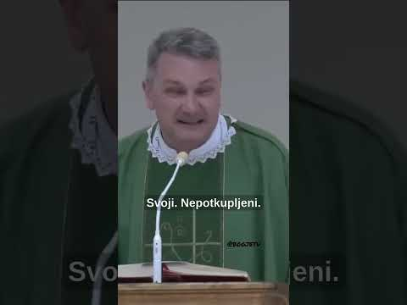

Razgovor:
- Kakvi ćemo ostati ako se molimo? Što kaže ovaj svećenik?

Aktivnost 3: „Srce razgovora“: ----> BILJEŽNICA
Učenici će nacrtati veliko srce i u njega napisati ili nacrtati što bi danas željeli reći Bogu.
Naslov:

MOLITVA JE SUSRET S BOGOM

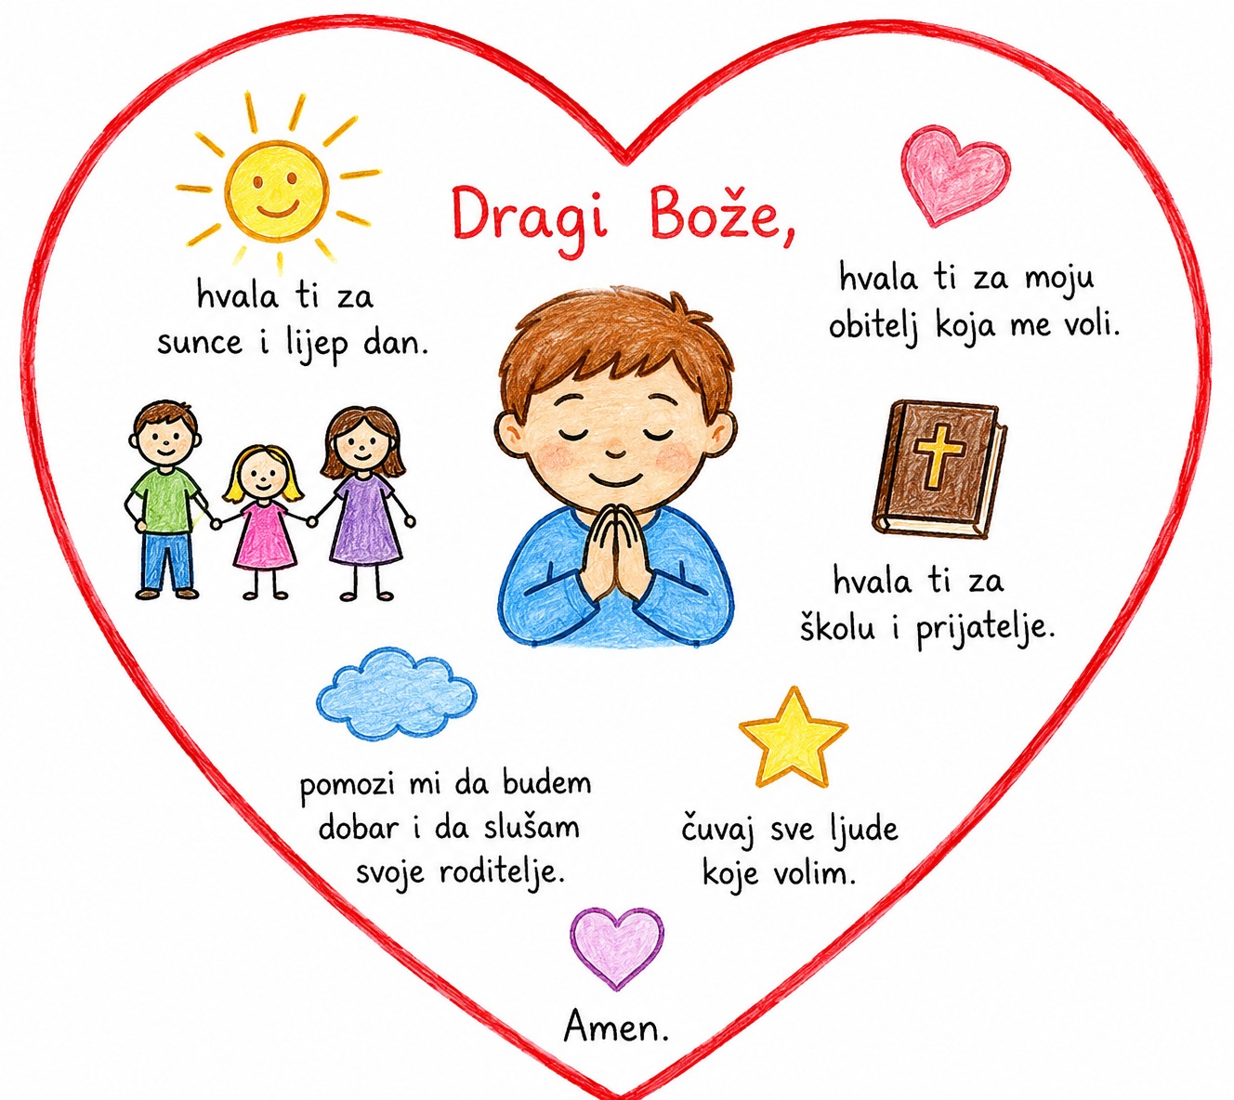

Aktivnost 4: „Molitveni oblačići“:
Učenici će dobiti nacrtane oblačiće govora te u njih upisati kratku molitvu zahvale ili molbu.

Oblačić za učenike:



Primjer:

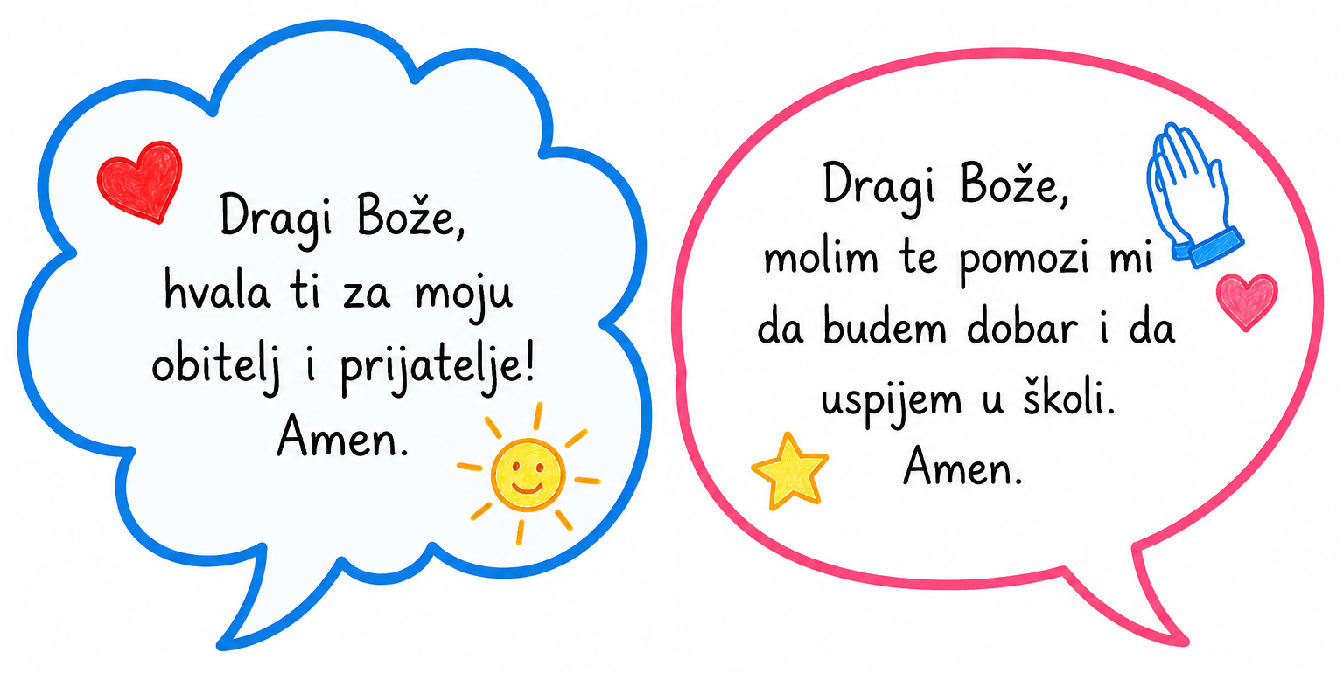

Aktivnost 5: „Put molitve“:
Učenici će nacrtati stazu koja vodi do crkve. Na svaki kamenčić napisat će riječi: hvala, oprosti, pomozi, volim te, radost.

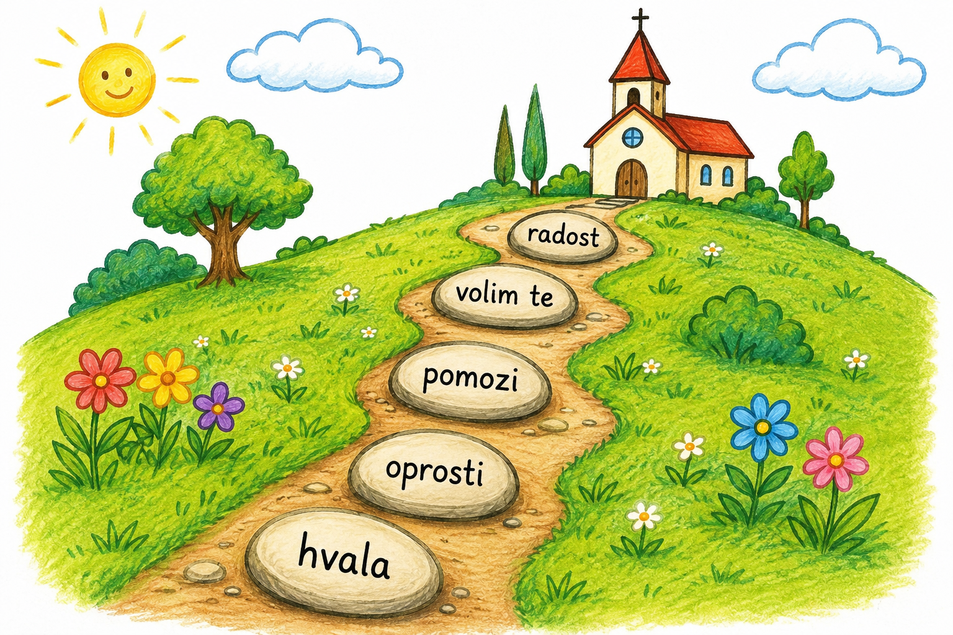

Aktivnost 6: „Šarena krunica dobrih riječi“:
Učenici će od papirnatih kružića napraviti jednu desetku „krunice“ te na svaki kružić napisati jednu lijepu riječ koju mogu reći Bogu.

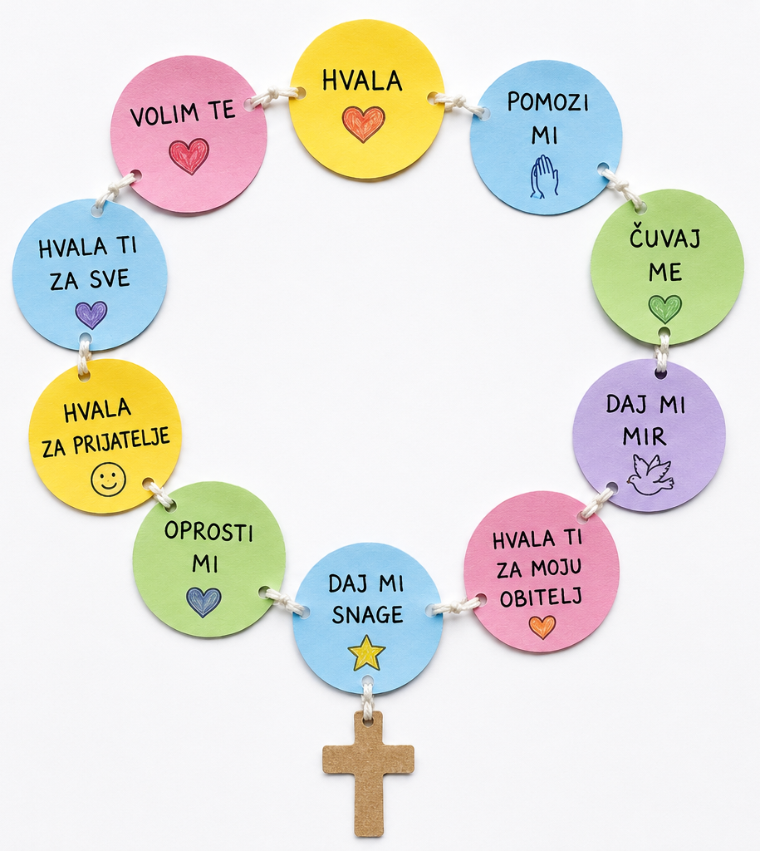

Aktivnost 7: „Molitveni prozor“:
Učenici će nacrtati prozor, a kroz njega prizor mjesta gdje najviše vole moliti, npr.

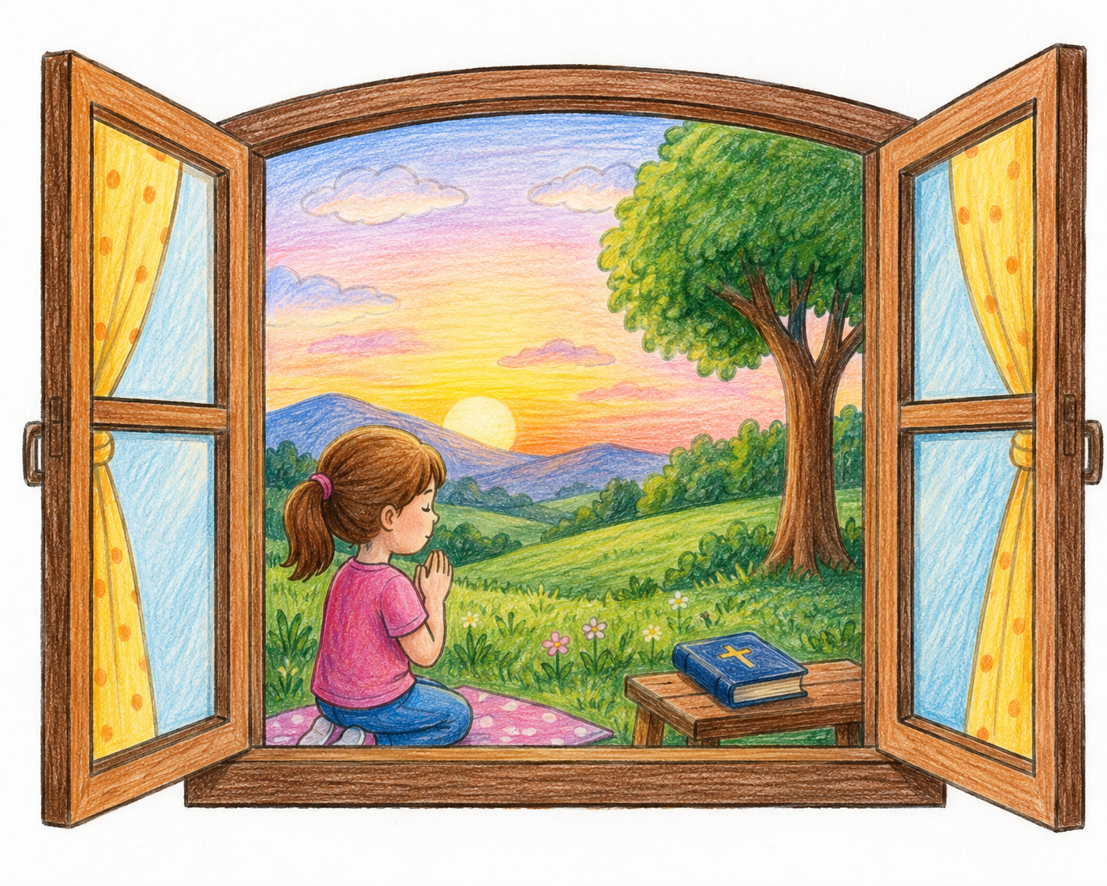

Aktivnost 8: „Molitveni krug“:
Učenici će sjesti u krug i jedan za drugim izgovarati jednu rečenicu molitve zahvalnosti.

Aktivnost 9: „Raspjevana molitva“:
Učenici će otpjevati pjesmu „Kao Košuta - Dominik Lučić & Marko Kutlić"; 3:05; Izvor: Dominik Lučić; YouTube

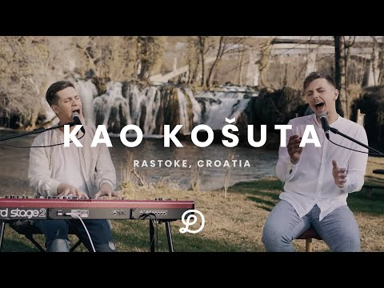

Aktivnost 10: „Molitveni strip“:
Učenici će nacrtati strip (2-3 sličice) što rade dok mole ili pričaju s Bogom, npr.

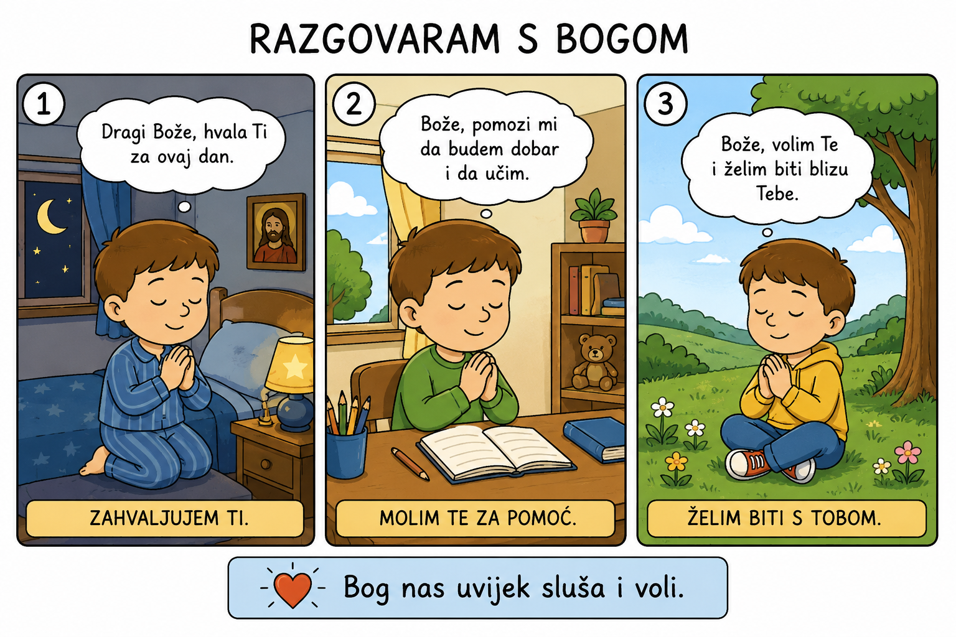

Aktivnost 11: „Poštanski sandučić za nebo“:
Učenici će na mali papirić napisati jednu rečenicu Bogu (želju ili zahvalu) i ubaciti je u ukrašenu kutiju koja predstavlja "Božji sandučić".

Aktivnost 12: „Boje mojih osjećaja“:
Učenici će nacrtati malo srce i obojiti ga bojom koja predstavlja kako se trenutno osjećaju pred Bogom, a zatim u par rečenica objasniti zašto su odabrali baš tu boju.



Aktivnost 13: „Kip molitelja“:
Učenici će u paru jedan drugoga "oblikovati" u pozu koja prikazuje molitvu (sklopljene ruke, klečanje, raširene ruke prema nebu).

Aktivnost 14: „Mali skladatelji“:
Rad u skupinama. Učenici će pokušati smisliti kratki ritam ili jednostavnu melodiju za riječi "Hvala Ti, Bože, za ovaj dan" koristeći pljeskanje dlanovima.

Aktivnost 15: „Tko mi je rekao?“:
Učenici će razmisliti tko ih je naučio moliti (mama, tata, baka, vjeroučitelj, svećenik...) i nacrtati tu osobu ili napisati njezino ime. Ispod crteža napišu jednu zahvalnu rečenicu toj osobi, npr.

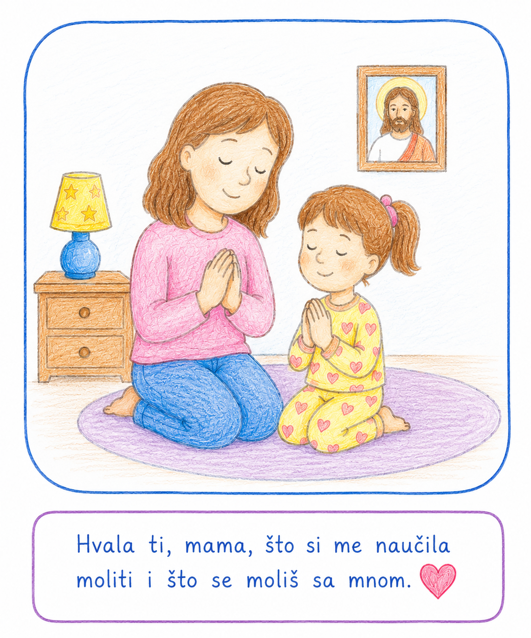

Aktivnost 16: „Pričam Bogu priču“:
Rad u skupinama. Učenici će smisliti jednu rečenicu koju bi rekli Bogu kad se probude. Skupine izgovaraju naglas.

Aktivnost 17: „Molitveni sat“:
Učenici će nacrtati veliki sat i na njega upisati barem 3 trenutka u danu kada mogu razgovarati s Bogom (npr. buđenje, prije jela, prije spavanja), npr.

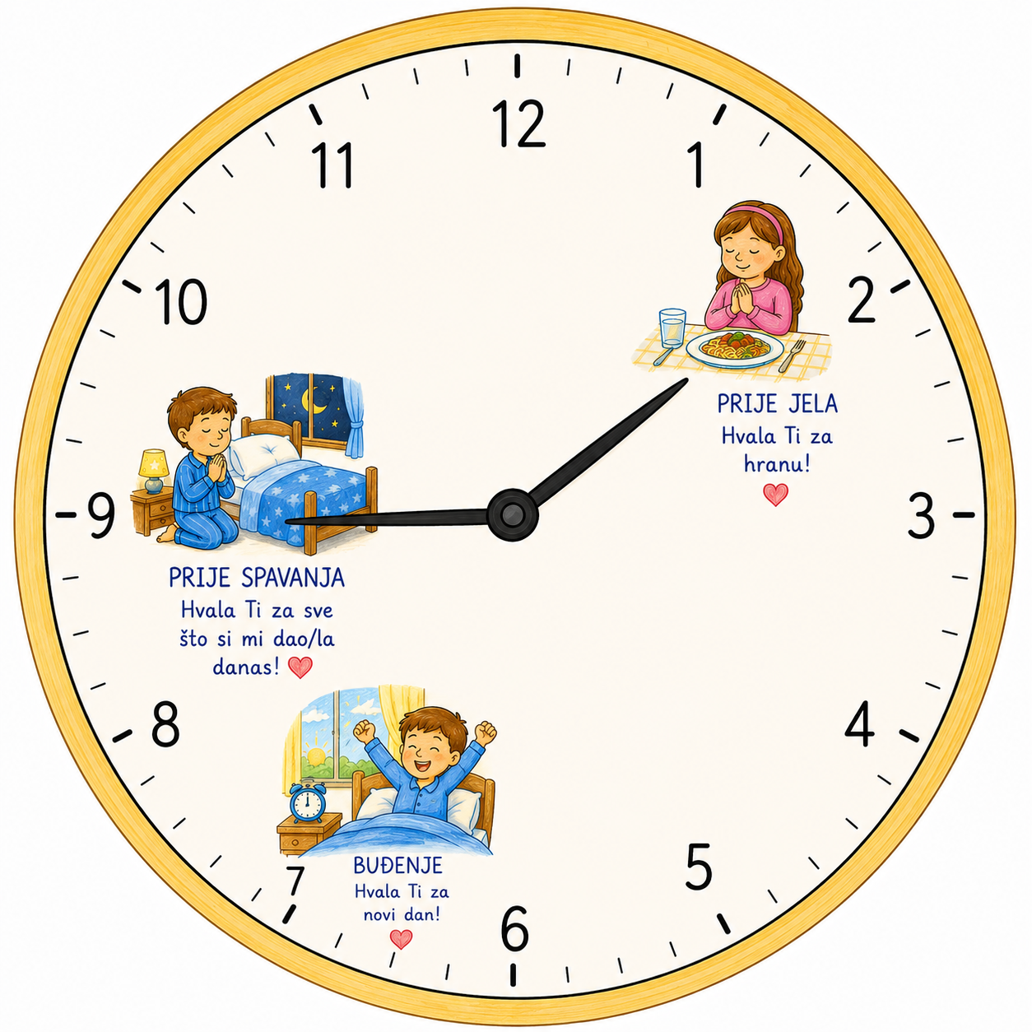

Aktivnost 18: „Molitve i opet molitve“:
Učenici će recitirati molitve: jutarnju, večernju, prije jela, poslije jela i za pokojne, udžbenik, str. 96.
Vjeroučitelj će potaknuti učenike da iste pokušaju moliti s roditeljima doma te da bi bilo korisno naučiti ih napamet.
Učenici koji žele mogu za „odličan“ na idućem satu izrecitirati napamet neke od njih.

Aktivnost 19: „Poučna priča“:
Vjeroučitelj će pročitati poučnu priču.

Markov razgovor s nebom
Mali Marko nikad nije znao kako se moliti. Jednog dana djed ga povede u crkvu. Marko upita: „Djede, kome to svi šapuću?" Djed se nasmije: „Bogu, sine. S njim možemo razgovarati kao s najboljim prijateljem." Marko stisne oči i šapne: „Dragi Bože, ne znam Te puno, ali djed kaže da si dobar. Hvala za sunce danas." Vrativši se kući, Marko osjeti nešto čudno – toplo, mirno, kao kad te netko zagrli. Od tada svake večeri, prije spavanja, Marko šapne nekoliko riječi Bogu. Nije uvijek znao što reći – ali znao je da ga netko sluša.

Pouka: Molitva ne treba biti savršena – dovoljno je govoriti Bogu iz srca.

Aktivnost 20: „Zapišimo!“: ----> BILJEŽNICA
Učenici će prepisati i dopuniti rečenice.
Naslov:

MOLITVA JE SUSRET S BOGOM

Molitva je razgovor s ____________.
Bogu najradije zahvaljujem za: ______________.
Boga molim da mi pomogne kada: ___________.

Aktivnost 21: „Radna bilježnica“:
Učenici će uz pomoć vjeroučitelja rješavati RB, str. 63 (mogu biti i odabrani zadatci po želji.)

Aktivnost 22: „Digitalni udžbenik“ Potrebna je prijava vjeroučitelja s pristupnim podatcima.
Učenici će na pametnoj ploči, ili tabletima pokušati riješiti digitalne zadatke „OČE NAŠ“ – dopunjavanje očenaša; „MOLITVA JE SUSRET S BOGOM“ – odgonetanje pojmova pomoću sličica.

Aktivnost 23: Mikropauza:
Vjeroučitelj je koristi po želji u bilo kojem trenutku sata kada opadne koncentracija učenika. To može biti bilo što: vic, zagonetka, pitalica, šetnja po razredu, pjesmica i sl. nevezano uz vjeronaučno gradivo. Pripaziti na pristojnost sadržaja! Ako vic sadrži neka imena učenika iz razreda npr. Ivica i Marica, promijeniti ih.

Vjeroučitelj kaže: „Ustanimo! Igrajmo igru ‘Mali korak’. Hodamo po razredu i na svaki korak kažemo jedno slovo abecede. Kad dođemo do slova ‘B’, kažemo naglas ‘Bog je sa mnom!’ i nastavimo.“

ZAVRŠNI DIO

Aktualizacija sa sintezom:
Razgovor:
- Kada se najčešće molite?
- Jeste li nekada osjetili mir nakon molitve?
- Za što bi danas željeli zahvaliti Bogu?

Zaključak:
- Molitva je susret s Bogom koji nas voli kao najbolji Prijatelj.
- Možemo Mu se obraćati uvijek i svugdje – riječima, srcem, djelima.

Ili:

- Što je molitva? (Razgovor s Bogom.)
- Gdje se možemo moliti? (Svugdje – u crkvi, kod kuće, u prirodi, u školi.)
- Što sve možemo reći Bogu? (Zahvaliti, moliti, slaviti, povjeriti mu tuge i radosti.)
- Koju nas je molitvu naučio Isus? (Oče naš.)
- Kada se možemo moliti? (Uvijek – ujutro, navečer, prije jela, u svakom trenutku.)

- Zajednički zaključak: Molitva je razgovor s Bogom koji nas uvijek sluša i voli.

Domaća zadaća:
Učenici će riješiti, ili dovršiti rješavanje RB, str. 63.

Ili:

Učenici će se večeras, prije spavanja, pomoliti Bogu svojim riječima – ne naučenom molitvom, nego kao da razgovaraju s prijateljem. Na idućem satu će (ako žele) ispričati kako su se osjećali.

Samovrednovanje:
Učenici koji smatraju da su odlično usvojili gradivo će zapljeskati. Oni koji smatraju da su osrednje usvojili gradivo će se počešati po glavi, a oni koji smatraju da nisu usvojili gradivo će lupiti nogama o pod.

Molitveni završetak:
Anđele, čuvaru mili…

ili:

Učenici će poslušati pjesmu „Anđele, čuvaru mili…“; 3:36; Autor: Marinko Grubešić; Izvor: YouTube

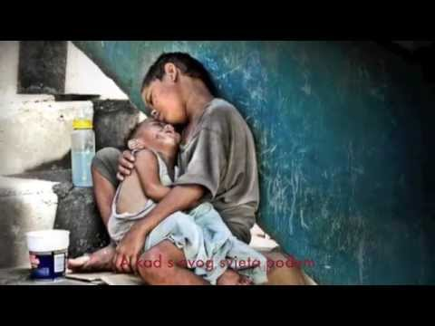

ili:

UČENICI ĆE JEDNU MINUTU SJEDITI U TIŠINI ZATVORENIH OČIJU I U SRCU RAZGOVARATI S BOGOM.

ili:

DRAGI BOŽE,
HVALA TI ŠTO MOŽEMO S TOBOM RAZGOVARATI UVIJEK I SVUDA.
NAUČI NAS MOLITI IZ SRCA.
PRATI NAS NA PUTU KUĆI I CIJELI DAN. AMEN.

